第4章 基于AOC/TOC运营模式的民航机场信息集成系统
2008年民航生产统计报表显示，旅客流量突破2000万大关的有5个机场，1000万到2000万之间的有5个机场。随着机场旅客流量快速持续的增长，以及旅客、航空公司、业务伙伴持续地对提升机场整体运营效率的强烈需求，业务量也急剧的增加，仅凭不断地在指挥中心增设岗位，补充人员，加强培训等传统应对手段，以期能够再次大幅提高机场的运营效率和应急反应速度，可能并不是最佳的途径。因此改变机场现有的运营管理模式和架构，打破原有的、条块分割的职能型组织结构，借鉴国内外知名航空公司设置的AOC/TOC模式，建立机场运营控制中心，从而大幅提升机场的运营保障能力势在必行。

4.1 AOC/TOC运营模式概述
在机场战略定位、航空公司介入机场运营程度以及机场规模等诸多因素改变的驱动下，AOC/TOC运行模式应运而生。机场逐渐脱离日常的地面运作服务，大型机场逐渐转变自身的定位，向搭建平台、提供资源和信息服务的角色转变，具体的日常运作更多的由航空公司完成，机场则由经营向管理转变。目前很多机场管理者兼服务提供商的角色，未来可以以“优秀服务商的管理者”为目标进行战略转型。而AOC/TOC的运行模式正式是支撑机场定位向管理转变的一个平台；与此同时，航空公司在自身运营能力得到提升的基础上，更多的基地航空公司能够提供全面业务，对机场的服务要求提升，原有三级调度模式在处理和满足需求方面存在诸多的问题。AOC/TOC模式则提供了航空公司在空侧、陆侧运作过程中区域服务请求接受、处理协调的主体，并提供航空公司在协议范围内的资源管理的权利，是在航空公司介入机场运行程度增加后，机场提升服务质量的平台。在机场规模方面，国内外大型机场随着规模的变化均不同程度得采用了多功能中心的运行模式，如北京、浦东、广州机场在确定了多航站楼、多跑道运行的总体规划后，均借鉴国外类似大型机场的解决方法，香港机场、吉隆坡机场、仁川机场在规划设计建设时都采用了AOC-TOC运行模式，而且从现在运行情况看也比较理想。在现有民航多航站楼和多跑到的新形势下，AOC/TOC运行管理模式的提出旨在提高机场的运行管理效率，这使得国内机场在参与行业内的竞争时，除了增扩基础设施这一硬手段外，还多了一项软技能。
AOC/TOC运行模式核心思想是“明确区域管理责任”+“专业化分工支持”。 明确区域管理责任是指由于飞行区、航站区、货运区和场区等不同区域的业务性质、客户对象和运行管理重点存在较大的差异，并且随着机场规模的扩大，可以分别设置AOC/TOC等管理部门来承担针对这些区域的主体责任。专业化分工指由于机场运行中涉及的专业领域较多，通常包括IT、技术设备、能源供应和安保等专业，不同机场根据有着不同的管理模式，有些是单独设置部门，有些作为一项职能并入其它部门。
AOC是机场运行中心（Airport Operation Center）的简称。AOC作为机场运行控制中心和飞行区区域运行管理主体的地位，其管理范围主要包括机场运行现场和飞行区安全运行管理。它是机场运行管理和应急指挥的核心，是机场日常航班安全生产和旅客服务现场的最高协调管理机构。负责机场航班信息的收集和处理，空侧资源的统一分配和管理；负责站坪/飞行区安全管理；协调其它中心之间的合作关系，同时监督各中心的安全与服务质量。另外，AOC也负责协助SACC以及决策层和公安、特警、消防、救护等相关部门完成对劫机、航空紧急事故、其它重大及突发事件的指挥处理。
AOC单体的主要功能分解为：营运指挥中心、应急指挥中心、信息中心三个核心功能。
营运指挥中心的功能定位设计主要为所辖范围内（飞行区）资源分配管理和飞行区秩序管理和飞行区保障生产业务的常态管理，并承担对基地航空公司、空管等的对外沟通协调，以及对业务和资源管理界面上出现业务链断裂或者不清（或者管理范围不明确）的状况的指挥协调。
应急指挥中心定位于在出现大范围或者影响重大的安全生产事故情况下的管理调度， 此时AOC启动应急指挥程序，进入非常态的应急指挥管理状态，进行全范围的指挥调度协调，应急指挥中心在功能设计上考虑常态和非常态（战时状态）两种应用情景。
信息中心集中了机场生产运行的主要IT信息系统，如集成、离港等，是信息的获取中心以及集中处理中心。
TOC是航站楼运行管理中心(Terminal Operation Center)的简称,它是机场航站区运行的区域管理者,是航站楼内日常运营,安全生产和服务保障核心机构,是整个航站楼现场运行的指挥中心.TOC定位于整个航站区的日常管理主体和指挥中心,是航空公司客运的保障和支持中心,是驻楼单位和旅客遇到困难时的协调和指导中心,TOC对整个航站区的日常运营和航站区内各驻楼单位进行统一管理。
航站楼运行管理中心TOC是航站楼运行管理的核心机构，集中管理航站楼的各类业务，提高响应能力、运行效率及服务质量，在各管理职能之间及时沟通，信息共享。作为整个机场运行管理的关键管理单元从属于机场管理中心（AOC）的统一调度和指挥。特别是当有重大突发事件发生时。
TOC主要负责管辖范围内航站楼的日常生产运行、服务质量监督、安全防范以及所有楼内系统、机电设备的运行、管理、维护和火灾的防范等。
主要职责包括：
1、设备设施运行管理；
2、机场候机楼航班信息发布管理；
3、值机柜台、行李分拣及到达转盘资源分配及管理;
4、航站楼空防及安全管理；
5、服务质量监督管理；
6、根据应急预案规定,完成候机楼突发事件的处理。
TOC按其功能分为两大部分：核心操作管理区和机房及系统维护管理区。
1.核心操作管理区
核心操作管理区由四大区域（协调管理区、航班运行区、设备设施监管区和安全监管区）、两个操作用房（广播操作室和服务报修接听室）及辅助管理用房组成。其中四大区域承担航站楼主要的管理运行职能：
（1）航站楼协调指挥区：作为航站楼生产调度的指挥核心，总体协调航站楼内各部分的的生产运作及指挥调度，并负责与AOC及其他中心协调处理各项重大事件，负责候机楼内的航空公司与旅客服务、协调、监督等。
（2）航班运行区：包括系统操作，如航班信息显示管理、航站楼内资源的分配（包括值机柜台、行李装箱转盘、行李提取转盘/出口）、广播服务、航空业务统计管理等。
（3）安全监控区：负责候机楼内安全监控与管理，包括：
- 生产安全监督
- 空防安全监控管理
- 出入权限管理
- 消防报警管理
（4）设备监控区：负责候机楼内设备的监控与管理，包括电梯、楼宇自控、登机桥等。
2.机房及系统维护管理区
机房及系统维护管理区主要为候机楼各系统维护及保障区域主要包括以下：
（1）联合设备机房：集中设置候机楼大部分系统主机、存储及网络等设备。
（2）系统设备维护区：负责候机楼内的信息、机电等设备及系统的维护维修。
（3）系统调试室： 候机楼各系统测试及调试机房。
（4）商业监控区： 负责候机楼内商业出租管理和监控。
（5）其它：会议室、资料室等
在充分研究国内外TOC的管理模式的基础上,归纳TOC的管理模式主要分为两种类型：分散型和集中型。
1．分散型
分散型是指由不同管理职能的管理单位派相关人员进入TOC实施管理，在这些来自不同职能部门的人员之上再设立TOC的主管人员，负责TOC的日常工作。由于来自不同的基层单位，其优点是对不同职能的深入了解比较深刻；其缺点是可能会引起各自为政的局面，对TOC的主管人员协调面对的不同的部门，其效率相对会有所降低。与传统的机场管理相比，其不同点只是这些不同的职能部门坐在了一起，物理距离相对拉近了，但并没有实质性的改变其管理的理念。典型的运用实例是广州机场。
2．集中型
集中型的管理模式是由专门的TOC运行管理单位，设置TOC管理机构，由TOC主管负责航站楼日常所有事物的协调和决策（其权限范围内）。其下根据各席位的不同设立不同的岗位，负责各自的管理。其它的管理部门均作为它的支持部门，听从TOC的调度，协同配合TOC部门的工作。典型的运用实例是法兰克福机场、多伦多机场及香港机场等。
机场AOC/TOC模式中的信息核心和神经中枢是机场信息集成系统，它不仅实现各电子系统在统一的航班信息下的自动运作，而且对机场各部门的生产进行统一的调度，以实现最优化的生产运营和设备运行，为机场获取最大的经济效益。AOC/TOC模式以分块化的运行机制为基础，坚持机场全局层面必要的统一指挥，通过对业务流程的梳理和优化最大限度的减少多航站楼之间的协调工作量，将区域管理的职能和责任下放给分区的管理中心，将适合且必要进行全局统一指挥的职能、资源整合到全局的管理中心。AOC/TOC运营模式阶段是机场集成系统的完善与成熟阶段。

4.2 AOC/TOC运营模式下集成系统的业务新需求
现场走访发现，排名靠前的机场均有从“单楼单跑道”向“多楼多跑道”运营模式转变的需求，而原有的三级指挥调度模式已经无法满足机场规模的扩大、旅客流量快速持续的增长，以及旅客、航空公司、业务伙伴持续地对提升机场整体运营效率的强烈需求。现有的运营模式和信息系统结构设置上布局分散，中间环节过多；在运营环节的衔接与信息传递上效率低，信息失真度高；在对运营环节的指挥和调控上反应缓慢、协调难度大；尤其是当机场发生航班大面积延误的情况下，上述问题就会变得更加突出。
而规模的扩大靠简单的增加业务系统数量，扩大信息化范畴并不能有效解决新运营模式下的问题。解决问题的思路的核心在于建设一个科学的平台架构来保证民航机场生产系统的可扩展性：在机场规模和流量进一步扩大的同时，平台只需通过简单的配置就能实现业务系统的灵活接入和调整。
三大机场（广州、上海、北京）的信息系统建设经验表明，这种体系架构的合理性存在。但由于三大机场的信息建设厂商都是国外的公司（广州Unisys；上海Ultra；北京Unisys），在解决体系架构的同时，也暴露了其他问题，如对中国民航机场运营模式理解的缺失、软件产品的呆板化以及售后服务的低效率。因此，针对枢纽机场的信息系统建设特点开发了基于IMF体系架构的枢纽机场集成系统，在国内，还没有其他同类型的产品，该系统也打破了国外厂商在枢纽机场信息系统的垄断地位。
基于IMF体系架构的枢纽机场集成系统旨在建立“三个一”的综合有机体：一个业务信息高效交互和接入管理平台IMF；一个满足生产运营实时需求的数据库集合AODB、AMDB和FQDB；一个基于生产运营环境可动态调整的业务系统集合。这个三个组成单元分工明确、实时联动、响应高效，为机场安全生产、运营管理服务的高质量运行提供有力保障。目前广州机场、南昌机场、合肥机场、长沙机场均选用了我们的这套解决方案。其体系架构如图x所示：
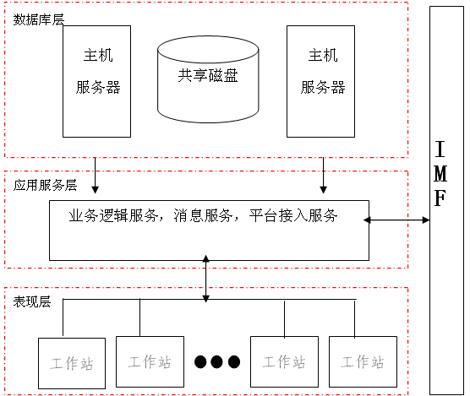
图x IMF平台体系架构图

4.3 以智能中间件平台为核心的新一代集成系统
从多级调度系统到基于IMF（Intelligent Middle Flat）集成系统的演变。这一演变是随着民航机场流量发展到一定规模所提出的系统体系架构变革。将原有的指挥调度系统拆分为多个业务系统，连同其他已有的功能系统一起挂接在IMF平台上，以统一的接入标准和业务流程驱动规范来满足机场动态生产运营环境的需求。从多级调度系统到基于IMF（Intelligent Middle Flat）集成系统的演变是随着民航机场流量发展到一定规模所提出的系统体系架构变革。

4.3.1 智能中间件平台的定义
智能集成业务交换平台系统（也称为Intelligent Middle Flat ，IMF）是系统集成的平台，将作为机场内部子系统和其它机场外部系统等之间通讯的接口。它将基于中间件消息平台，实现应用系统之间数据的交互和通信，体现整体系统多层结构的思想，是机场信息系统集成与各系统通信的核心。
接口平台控制台是为接口平台提供系统配置，消息注册和消息路由，监控平台的个部件状态以及控制这些部件启停。在平台产生故障后，可将按系统和时间检索出日志并导出，以便查找问题。

4.3.2 智能中间件平台在集成系统中的作用
基于IMF技术的民航机场信息机场系统利用SOA设计理念有效的解决了大型枢纽机场信息系统混杂，层次不明，扩展困难等问题，具备体系结构清晰，信息流转规范和弹性扩展等特点，其业务系统集涵盖国内民航机场所有的业务需求。

4.3.3 智能中间件平台的功能简介
IMF平台系统具有三大功能：消息交互；服务调用；服务重组。
（1）消息交互：支持点对点和发布/订阅机制的消息实时传递，围绕民航枢纽机场运营场景建立了规范的业务数据传播体系。
（2）服务调用：挂接在IMF平台上业务系统能将自己的外露服务逻辑映射到IMF平台上，供其他相关业务系统远程调用。
（3）服务重组：民航枢纽机场的众多高级业务逻辑，将跨越多个业务系统，甚至需要在平台上重新梳理和再造业务流程来加以实现。

4.4技术特点与功能架构
IMF平台、三大应用数据库和业务系统集合共同构建了信息集成系统，以智能中间件平台为核心，应用数据库为支撑，各业务系统为主体组成了一个执行效率高，系统稳定性好，并且具有良好扩展行的体系架构。信息集成系统的总体框架如图x所示。
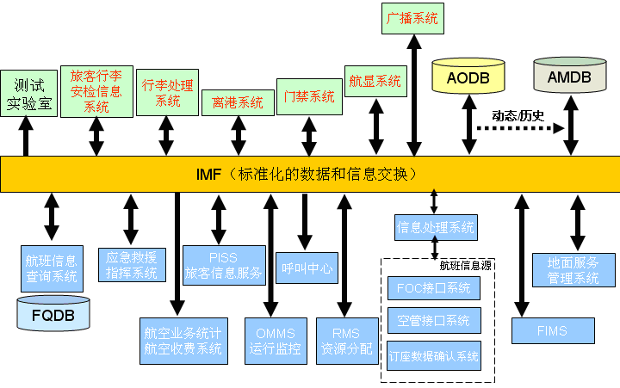
图x 信息集成系统的总体框架

4.4.1 智能中间件平台
智能集成业务交换平台支持跨平台系统连接，以支持机场内部不同系统以及与不同平台外部系统间的协作运营和信息共享，结构图如图x。
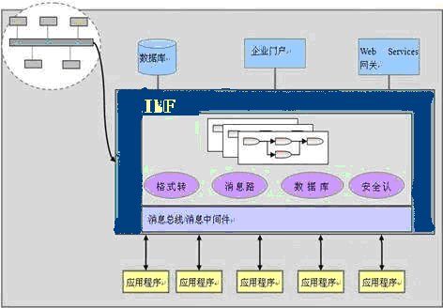
图x 智能集成业务交换平台结构图
其功能如下：
（1）智能消息架构：基于事务处理完整性控制的消息存储转发系统，即一个消息发送，接收及确认是一个面向应用业务的完整的事务过程，如果其中任何一个环节出现故障，则消息事务回退到初始阶段并重新发起事务，以保证在机场整个集成系统中不会发生一次消息缺失事故。消息只能自动发布一次，但可以根据需要由系统管理员手工控制重新进行发送。消息一旦被智能集成业务交换平台系统接收，则必须具备可恢复性，即当系统故障重启时所有已接收未发送的消息可从永久存储介质复原。当无法将消息发送至目标接收系统时（目标接收者未连接），保存消息直至成功分发或消息过期或由发送系统将消息主动删除。当消息成功发送至接收系统时，无论是智能集成业务交换平台系统还是子系统都必须具备“发送回执”功能，以通知发送方消息分发成功。“回执”结合机场实际业务运营需要对各种消息配置。
（2）消息分发：根据应用业务逻辑支持同步和异步两种模式。支持的消息最大长度至少应满足机场所有各种应用数据交换项目一次性交换的要求。
（3）消息广播：智能集成业务交换平台系统能广播一系列的警告消息，每个连接到集成业务交换平台系统的机场应用应能够定制一组需要的警告消息。当告警事件发生时，集成业务交换平台系统将自动向定制该消息的系统广播警告。集成业务交换平台系统还应定义内部警告消息，只向所有连接到集成业务交换平台系统的管理客户端发布信息。
（4）智能集成业务交换平台系统所传输的消息格式支持先进的工业标准格式，如XML。并支持文本和二进制报文发送。
（5）智能集成业务交换平台系统支持负载均衡功能，以满足大容量应用的需求。
（6）支持消息分段，对大数据量的消息有完善的机制来进行分段处理。
（7）支持智能路由功能，根据消息的内容进行智能而高效率的决策从而将消息送到相应的目的地。
（8）支持动态发布和订阅功能，能实现基于主题和内容的消息发布和订阅。

4.4.2 应用数据库模型
基于IMF（Intelligent Middle Flat）集成系统需要一个一个满足生产运营实时需求的数据库集合，其主要包括以下三大数据库模型：AODB（航班信息数据库）、FQDB（资源管理数据库）、AMDB（生产运营数据库）。
1.AODB： AODB机场生产运营实时动态数据库
AODB是个应用数据库集，属于逻辑概念层面。是机场生产运营实时动态数据库，可以理解为多个业务系统数据库的集合，是机场业务实时数据的存储实现，往往是“滑动窗口”定义范围内的业务数据。AODB数据库关系图如图x所示。
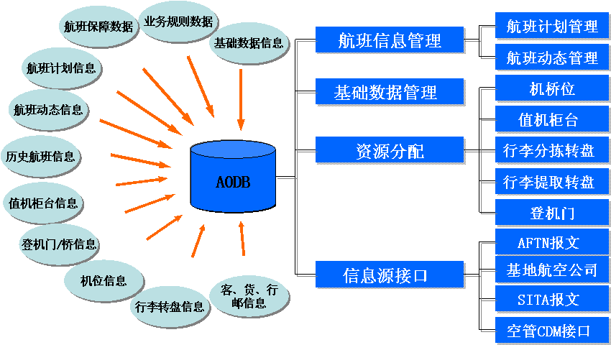
图x AODB数据库关系图
关键技术：
1）OLTP技术
OLTP，也叫联机事务处理（OnlineTransactionProcessing），表示事务性非常高的系统，一般都是高可用的在线系统，以小的事务以及小的查询为主，评估其系统的时候，一般看其每秒执行的Transaction以及ExecuteSQL的数量。在这样的系统中，单个数据库每秒处理的Transaction往往超过几百个，或者是几千个，Select语句的执行量每秒几千甚至几万个。典型的OLTP系统有电子商务系统、银行、证券等，如美国eBay的业务数据库，就是很典型的OLTP数据库。
2）实时数据处理技术
实时数据处理就是其数据和事务都有显式定时限制的处理技术，系统的正确性不仅依赖于事务的逻辑结果，而且依赖于该逻辑结果所产生的时间。它需要对一系列的概念、理论、技术、方法和机制进行研究开发，如数据模型及其语言，数据库的结构与组织；事务的模型与特性，尤其是截止时间及其软硬性；事务的优先级分派、调度和并发控制协议与算法；数据和事务特性的语义及其与一致性、正确性的关系，查询/事务处理算法与优化；I/O调度、恢复、通信的协议与算法等等。
3）海量数据集中管理技术
机场针对每个航班生产运营产生了若干数据，如航班计划信息、航班动态信息、航班经停信息、航班共享信息、航班保障环节信息、航班资源使用信息等，这类信息以航班基础信息为核心，聚集在一起，形成机场的海量生产运营数据。利用大型关系数据的集中管理机制，能满足生产环境的实时处理需求。
2.AMDB：机场管理数据库
AMDB是对机场生产运营长期业务数据的集合，可以看作是一个数据仓库（DW），其上挂接的是统计分析系统、机场计费系统、数据挖掘系统和决策支持系统等等。AMDB数据库关系图如图x所示。
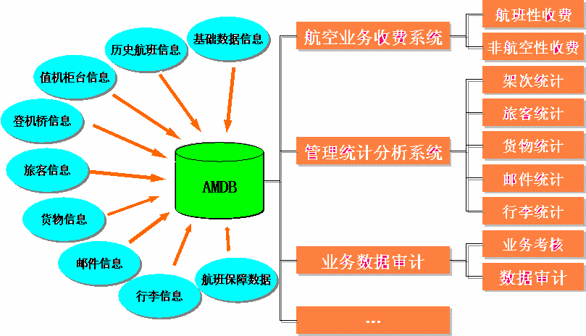
图x AMDB数据库关系图
关键技术：
1）数据抽取处理技术
每天从各系统收集到的原始数据将定时或按事件方式存入到数据库中，数据库中的原始数据将按业务需求进行归类整理，如按航空公司、航班延误原因、时间段等多种条件进行数据抽取并加以计算，为与之相关的应用系统提供多方位快速的数据支持。
2）海量数据集中管理技术
机场针对每个航班生产运营产生了若干数据，如航班计划信息、航班动态信息、航班经停信息、航班共享信息、航班保障环节信息、航班资源使用信息等，这类信息以航班基础信息为核心，聚集在一起，形成机场的海量生产历史运营数据。利用大型关系数据的集中管理机制，能满足海量处理需求。
3.FQDB：航班查询数据库
FQDB是针对机场管理人员、服务人员以及面向公众的一个全视图数据库。从不同角度、不同粒度向用户提供详细的机场生产数据。FQDB数据库关系图如图x所示。
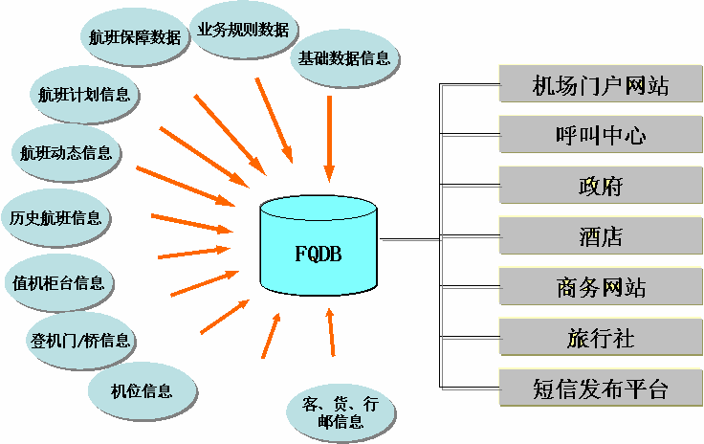
图x FQDB数据库关系图

4.4.3 业务子系统集合
业务系统集合以航班安全保障和旅客优质服务为目的来驱动各项业务流程，同时通过IMF完成系统之间业务数据的实时流转和高效交互。主要包括如下子系统：
1．航班信息采集系统（IMG）：
IMG完成航班信息的多源融合和精确校对，向其他业务系统提供完整一致的航班信息（静态/动态）。
2．航班信息管理系统（FIMS）：
航班信息管理系统（FIMS）：实现航班状态信息的动态管理功能，处理对象为“滑动窗口”内的航班信息。具体功能如下：
（1）制定次日航班计划数据，校对后发布为航班动态数据
（2）对航班动态信息的准确性进行监控和维护
（3）发布生产调度指令
（4）对生产保障服务的主要环节进行实时的监控
（5）向下级业务部门发布相应调度命令
（6）机位动态查询，必要时也可以调整机位
（7）通过消息机制，与其他业务部门保持联系，并可记录、查询消息收发的情况，从而有助于理清各部门间的责任关系
（8）生产信息（包括航班信息、生产运输信息、特殊旅客信息等等）的查询
（9）基础数据（包括通航机场、机位、机型等等）的日常维护
（10）各类生产统计报表的打印
FIMS是航班信息管理系统的主要部分，指对在机场运营的航班信息进行创建和维护的计算机系统。通常指季度运营航班、日计划运营航班数据和航班动态数据。从另一角度讲FIMS可被视为机场核心数据库AODB其复杂体系的一个前端应用界面。它是整个机场信息系统的航班信息的关键信息管理中心。
3.运行监控管理系统（OMMS)：
OMMS主要包括国际/国内值机、配载、行李、生调、登机引导、航班引导、机务、客舱清洁、装卸服务以及运输控制等11个大小的功能模块。该系统软件实时从机场运营数据库(AODB)获取动态航班的基本信息，然后通过各部门向外场调度管理系统FOS数据库中录入数据，具体由地勤引导部录入开始服务时间及截止时间，通过机务部录入上轮当时间及机务保障开始时间，客舱部门录入客舱开门时间及客舱关门时间，装卸部门录入搬运开始时间及结束时间。录入数据完毕，塔台外场监管终端根据OMMS数据库中的数据，动态的显示航班信息及对生产调度环节进行监控。航班信息处理，查看航班动态和历史，接收航班变更通告并可定制通告类型，可对航班信息进行过滤和排序。同时可查看来自其它子系统的信息。具体功能如下：
（1）对站坪上航班保障各个环节进行查询
（2）基础信息查询，包括通航机场、航空公司、航班任务，异常原因各种站坪资源（机位，登机口，转盘，值机，柜台等）信息
（3）可以查询航班对应的人数信息和配载信息
（4）实时消息沟通，站坪各部门之间可点对点发送定制或非定制消息。客户端支持新消息提示
（5）对站坪航班保障所使用的资源或服务的内容和情况进行采集并加工，为计费系统提供基本数据
4．资源分配系统（ORMS）：
资源分配系统实现机场资源的实时分配、模拟分配和规划管理等功能。主要具有运营资源分配、智能分配和模拟假设分析功能，为用户提供合理的运营资源分配方案，并能对各种假设条件下的资源分配方案评估其“分配成本”。通过消息发布/订阅机制实现多用户并发操作的数据同步。运营资源主要包括：机位、登机口、值机柜台、行李分拣转盘、行李提取转盘等。
ORMS通过IMF从FIMS获取航班季执行计划、日执行计划和航班动态数据。通过系统自动分配和人工手动分配方式，根据资源使用规则和约束条件，实现航班运行资源的预分配和动态实时调整。ORMS由“基础数据”模块、“智能分析”模块、“资源分配处理”模块、以及在“资源分配处理”模块上扩展出的 “机位分配”模块、“登机口分配”模块、“值机柜台分配”模块等组成。ORMS以用户席位为基础划分系统操作，能够支持多席位操作，并且拥有灵活的用户权限配置，根据席位的设置不同，所能操作的功能视图也不相同，充分体现了席位职能的不同与系统的功能权限相适应。
ORMS提供机场代理、航空公司自营、地勤公司代理等多种地面服务运营模式。系统把机场范围内的资源按照所在位置（不同航站楼）、属性（国内、国际）、种类（停机位、值机柜台、登机口、行李分拣转盘、行李行李提取转盘等）、所属单位（公用、机场、航空公司、地勤公司等）、类型（如值机柜台分普通、主任、超大行李、晚到旅客、无行李等）等特性进行归类，这些资源的特性确定和使用划分由业主进行统一的管理。航空公司、地勤公司等单位在业主划定的范围内为所辖航班进行资源分配。该系统主要包括如下模块功能：
（1）动态航班资源管理模块：航班资源管理维护界面可以对机位及次类资源进行分配和调整，也可以实现航班信息的查询、航班VIP设置及航班业务审计等业务操作。
①登机口管理：按照用户所设定的各资源之间的关联关系，系统会自动给用户推荐每个航班可分配的登机口，用户可以在系统推荐的范围内选择登机口，也可以通过系统给定的手工分配功能手工选择相应的登机口资源。
②行李行李提取转盘调整：按照用户所设定的各资源与行李行李提取转盘之间的关联关系，系统会自动给用户推荐每个航班可分配的行李行李提取转盘，用户可以在系统推荐的范围内选择行李行李提取转盘，也可以通过系统给定的手工分配功能手工选择相应的行李行李提取转盘资源。
③航班信息查询：系统可以提供每一条航班的详尽信息，供用户使用和查看。
④设置VIP：系统提供航班VIP设置功能，用户可以手动的为每个航班设置VIP操作。
⑤航班业务审计：对于一条航班，系统会保存所有用户对该条航班所做出的所有操作。系统中具有航班业务审计权限的用户，可以查看所有用户对该航班所做的操作，包括当天操作和历史操作。
⑥机位管理：机位管理分为机位手动分配、机位回收、上下轮挡时间、机位分割/合并、机位锁定/解锁、机位确认/取消、机位批量确认、机位批量取消、机位批量锁定、机位批量解锁等10个子功能。
(2)历史航班模块：根据日期查询历史航班
(3)甘特图模块：甘特图可以实时直观地显示出航班机位的分配情况，可以显示出待分配机位的航班，以及已经分配机位的航班（含各类冲突）。甘特图利用其直观性实现对机位的分配——包括预分配、自动分配、手动分配和机位回收，也可以实现机位的锁定、确认、VIP设置，以及机位分割/合并的功能。此外，甘特图还实现了对纯进港、纯出港、N分钟内进港航、T航班、待分配机位航班、冲突航班、以及各种自定义冲突的航班的分类显示。用户通过使用“配置航班显示内容”来更修改甘特条上的显示内容。也可以通过配置“机位排列显示”，来配置甘特条中的机位显示顺序和内容。同时，甘特图也提供了打印功能，用户可以按时间段、机位、航班公司等过滤条件来打印甘特图。
(4)规划管理模块：主要实现机位的的规划管理、次类资源的规划管理和基础数据的管理，该模块包括机位分配规则维护，不可用机位管理和不可用次类资源管理和基础数据管理。
①机位分配规则维护：用户可以自定义机位的分配规则，作为机位自动分配和手工分配机位的依据之一。
②不可用机位管理：在该功能中录入不可用的机位信息，在自动分配机位时不分配不可用的机位。
③不可用次类资源管理：在该模块中录入不可用的次类资源。分配机位后系统的自动分配次类资源时，不可用的次类资源不会参与分配。
(5)基础数据模块：该模块主要实现的是对系统数据基础数据的查询和操作功能，它主要包括基础数据的维护查询，次类资源合约，登机口合约，值机柜台合约，行李转盘合约，机位预分配规则，机位约束，机位--运输资源关联，登机口-廊桥关联等子功能。
①基础数据维护、查询：该功能主要实现的是对机位、航空公司、通航机场等基础数据的维护和查询。
②次类资源合约：在该功能中录入相应的次类资源合约，用于定义航班（合约）可用次类资源的范围，在次类资源的分配中会作为分配的参照依据。
③登机口合约：在该功能中录入相应的登机口合约，用于定义航班（合约）可用登机口的范围，在登机口的分配中会作为分配的参照依据。
④值机柜台合约：在该功能中录入相应的值机柜台合约，用于定义航班（合约）可用值机柜台的范围，在值机柜台的分配中会作为分配的参照依据。
⑤行李转盘合约：在该功能中录入相应的行李转盘合约，用于定义航班（合约）可用行李转盘的范围，在行李转盘的分配中会作为分配的参照依据。
⑥机位预分配规则：在该功能中录入针对航班的机位分配规则，将会作为机位预分配操作时的操作依据。
⑦机位约束：在该功能中可以录入机位与相关属性的约束条件，在自动分配机位时，这些约束条件是必须满足的。
⑧机位—运输资源关联：在分配机位完成之后，系统会按照机位运输资源关联中设定的规则，同时作出次类资源的分配。
⑨登机口—廊桥关联：在分配登机口完成之后，系统会按照登机口廊桥关联中设定的规则，同时作出廊桥的分配。
(6)系统功能设置模块：该模块主要实现对系统的一些初始设置，系统在运行时会根据这些设置来决定相应的计算标准和界面显示。它包括消息配置，系统设置，密码设置，机位配置，字体设置和系统配色。
①消息配置：该功能主要实现对用户操作信息的“消息提示”和“声音提示”配置。
②机位配置：该功能可以实现机位参数的配置。
③登机口配置：该功能可以实现登机口参数的配置
④行李行李提取转盘配置：该功能可以实现行李行李提取转盘参数的配置
⑤密码设置：通过该功能，用户可以更改自己的密码。
⑥字体设置：该功能实现了系统中字体的修改。
⑦系统配色：该功能可以配置系统中各种航班状态，资源状态的颜色。
⑧审计用户管理模块：主要包括在线用户管理，人员管理，权限配置管理和业务审计。
⑨在线用户管理：该功能可以查询所有在线的用户，另外如果用户非正常退出后，可以通过该功能把非正常退出的用户设置为离线状态，这样非正常退出系统的用户可以立即登陆系统。
⑩人员管理：利用该功能可以增加和删除系统的用户，也可以将用户的密码重置为系统默认的密码。
⑪权限配置管理：该功能可以实现对角色权限的配置。
⑫业务审计：系统会记录所有用户在该系统中进行的所有操作，并形成审记记录，高权限用户可以对业务审记进行查询，用于追溯历史操作。
5．航班查询系统（FQS）：
以多种方式（C/S、B/S）向各种层面的用户提供航班信息查询服务。

4.5 研究内容与科研成果
近年来，民航高速发展，越来越多的机场先后进入了多楼多跑道的新运行模式。更多的跨部门指挥调度、更多的跨航站楼协同运行，对机场指挥中心提出了更苛刻的要求。2009年广州亚运会前，机位、登机口等资源的分配全部依靠人工实施分配。为了提升服务保障能力，民航二所负责在亚运会前对机场生产运行的业务系统进行改造。在该改造项目中，该系统成功完成了广州亚运会保障工作。
该项目针对枢纽机场多是多楼多跑道多维场景，深入研究并完善了运营模式，提出了多机场联合运营模式的雏形以应对民航机场未来运营管理需求。多机场联合运营根据机场集团和区域机场群落内机场的空域结构、空域资源、航行情报、航班计划、保障资源、运营状况等航班运行控制数据，依托飞行计划信息以及计划动态信息，结合空管塔台系统信息和航空公司业务数据，对飞行流量、资源分配、生产保障进行预测、监视、管理，根据结果给出告警；依据统一的飞行计划数据、航班信息数据、保障资源数据及预测信息等，提供机场集团内多个机场的航班运行控制协同平台，同时融合区域多机场群落内管制部门与航空公司对机场航班运行控制的协同管理，实现航班运行控制技术领域的高度协同交互和管控智能化。
该项目实现了业务消息流转的规范化，对各系统所有交换数据做到统一名称、统一数据类型、统一表示格式，较好地解决了各种异构系统与异构信息智能集成平台对接的难题。异构信息智能集成平台作为民航机场航班运行控制信息系统的核心所在，负责完成各个业务支撑子系统的接入、业务数据的交换和业务逻辑的实现，采用远程接入技术统一异构系统之间的通信对接问题，用描述语言完成异构信息之间的相互转换，实现民航机场运行与控制过程中带来的业务系统之间准实时数据交换和服务多重调用诉求的问题。开发并应用了分布式智能平台处理引擎技术，很好地解决了平台接入扩展所带来的接口协议自适应问题。
在广州机场升级改造项目中的“多维动态运营场景中民航枢纽机场异构信息智能集成平台”成功完成了广州亚运会保障工作，并于2011年获民航局科学技术一等奖。

4.5.1 多维动态运营模式

4.5.2 系统体系的异构特性

4.5.3 智能中间件平台
智能集成业务交换平台系统（Intelligent Middle Flat ，IMF），是系统集成的平台，将作为机场内部系统和机场外部系统之间通讯联系和服务调用的中介。系统基于中间件消息平台，实现应用系统之间数据的交互和通讯，使系统在整体上体现多层结构的思想，是机场所有信息系统集成通讯的核心。系统示意图如图x。
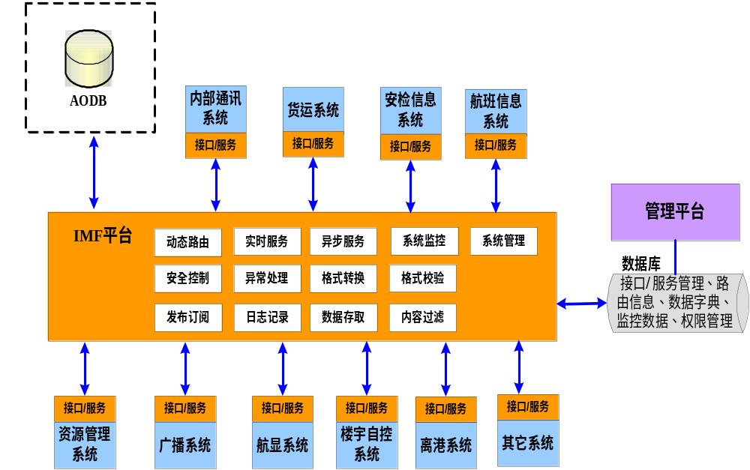
图x 智能中间件平台示意图
（1）信息集成技术
通过建立统一的平台（机场智能中间件平台），消除以前信息化建设中"信息孤岛"问题，把各种把机场业务功能模块有效地联系起来，最大限度地发挥其效能。无缝集成主要包括两个方面的集成：1、数据集成，对来自于不同系统的数据通过企业服务总线进行数据交互，做到数据按需交换，消除数据的异构性。2、功能集成（设计），通过建立集中的功能描述，配置服务系统，对功能进行统一管理。
（2）业务服务总线ESB技术
传统的机场生产系统体系结构方式是随着需求情况的不断变化，应用也会随之增长，需要不断开发越来越多的应用系统来满足机场需求的多变。传统的机场生产系统集成方式虽然可以实现部分信息共享和流程集中控制，但是面对机场多变的业务要求，依然力不从心，难以做到灵活地对机场生产系统的进行扩展。通过松耦合的、统一标准的企业服务总线（ESB）进行生产系统集成，并且在业务单位之间共享应用服务，同时通过加强基于产品的应用系统来提供对业务功能和流程的支持，提高了机场生产系统的可扩展性，同时降低了由于业务变化所带来的成本。
(3)信息交换规范技术
信息交换协议规范是业务系统无缝集成实现的基础，信息交换平台上传输的数据都必须有明确的定义，严格按照规范执行，以标准格式的XML信息包来发送和接收。交换规范包括技术规范和数据规范。
技术规范为XML消息的消息头、消息体的基本规范。消息头用来确定发送方、接收方、标题、发送时间、消息序号等规范，消息体用来确定交换数据、消息发布及消息查询基本规范。数据规范则为各系统的所有交换数据的规范，统一名称、统一数据类型、统一表示格式。

4.6 典型案例
以2009年广州白云国际机场扩建项目为例，该项目包括广州白云国际机场一期扩建工程东三、西三指廊及其连接楼信息系统集成、离港控制系统、航班信息显示系统、公共广播系统、内部通信电话系统、有线电视系统、时钟系统等7个生产信息系统，均为一期信息系统的扩容，包括各个子系统深化设计、设备采购、安装调试、系统开发、系统调试以及各个子系统集成调试等，以及包括综合布线系统、计算机网络系统、闭路电视监视系统、门禁控制系统、安检信息系统、行李分拣系统、楼宇自控系统等在内的与航站楼弱电信息系统有关各子系统接口、集成联调等。主要工作包括：
- 在一期系统扩充升级的基础上完成各个子系统设计集成以及配置等细化设计；
- 构成完整系统的全部设备、软件与材料的供应及其运输、包装、仓储；
- 系统设备安装调试；
- 软件开发、安装、测试和系统调试等；
- 系统正式移交业主之前的试运行和系统维护；
- 系统技术培训和系统正式移交后的售后服务与技术支持；
- 协助业主进行设备监造或技术培训；
- 上述工作所需的附件、工具、备品、备件、资料、档案的提供。
本项目的建设总体目标是：建成后的“广州白云国际机场航站楼东三、西三指廊及相关连接楼生产信息系统”是在目前基础上，整合机场现有资源，充分满足机场生产、运营、管理功能要求，立足于广州白云国际机场的整体，通过长远、统一的规划，提供连续可靠运行的集先进性和实用性为一体的生产信息系统。
建成后的广州白云国际机场航站楼东三、西三指廊及相关连接楼生产信息系统提供一个信息共享的运行环境，使整个航站楼各专项系统均能在统一的业务信息数据下协调运作。能够为旅客、航空公司、以及机场自身的业务管理提供及时、准确、系统、完整的业务信息服务。最终，使机场成为以生产信息系统为核心，各专项业务系统协调运作、分工负责，信息高度统一、共享，管理先进、服务优质的一流机场。
建成后的生产信息系统具有很好的可扩展性框架，预留机场生产信息系统后续业务需求的接口。不必改动现有的框架就可以容易地在一个简单、开放而又可扩展的框架内将不同的应用程序连接在一起。使建成的整体系统可以方便、灵活而又规范地与现有的各系统和未来可能出现的系统进行连接，保证各种信息可以顺畅地流动和交换。

4.6.1 信息系统集成
民航机场生产运营系统是由若干个业务子系统按照民航机场生产环境的统一要求，以保障机场运营安全和提高旅客服务质量为目的所构成一个功能系统集合，其中信息系统集成是其核心。
新白云机场信息系统集成主要由机场信息接入交换平台（CIIMS）、机场生产运营数据库（AODB）和相关的业务系统集（AMOSS、ORMS、IMG、IIS和AMS）构成。根据此次招标要求，本投标人将完成综合信息查询系统（IIS）、集成信息网关（IMG）、机场外场管理系统（AMS）和资源分配业务系统（ORMS）的重新设计和实现。最终将新的4个业务系统纳入基于AMOSS管理的AODB范畴，且业务系统之间通过CIIMS平台的标准接入和XML业务信息交换，满足扩容后的广州新白云机场生产运营需求。
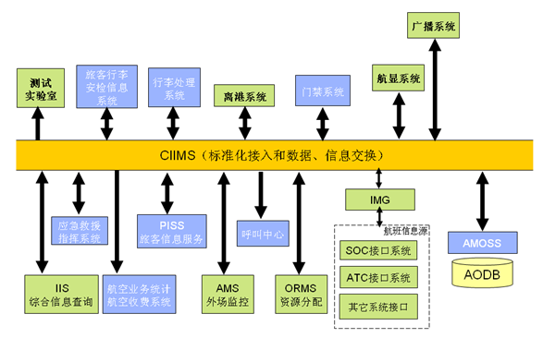
图x 信息系统集成架构图
一、IIS系统
1、IIS系统概述
综合信息查询子系统（IIS），其实质是基于Web技术的信息查询系统，利用网页作为前端呈现手段，为广州新白云机场的各类工作人员提供航班及相关业务信息查询功能。
该系统提供给用户一个统一入口的展示界面，用户可通过自己的帐户登录，并对帐户有权使用的资源进行集中访问，同时系统对未授权的用户做访问限制，从而保障系统信息的安全。
系统设计有很灵活的查询过滤器，使用户能方便快捷地查询到所需要的生产运营信息。系统的信息通过CIIMS中间件平台来获取，且自身拥有独立的数据库，在生产运营过程中实时与CIIMS中间件平台进行数据同步和交互，当CIIMS中间件平台故障时，系统有独立运行机制保证不影响用户的数据查询需求。
系统采用Ajax等新技术手段，解决了前端数据更新困难和低效等技术难题，一旦系统接收到CIIMS的数据更改消息，前端用户不用手动刷新即可获得更改后的数据，在确保数据信息传递实时性的同时，也大大改善了人机界面的友好性。
2、IIS系统架构
下图为IIS系统的系统架构图，IIS拥有独立的数据库，IIS所需的各类航班信息均来源于AODB, AODB通过CIIMS向IIS提供各类航班信息及相关生产运营数据，IIS也可通过CIIMS主动向AODB提出数据请求。
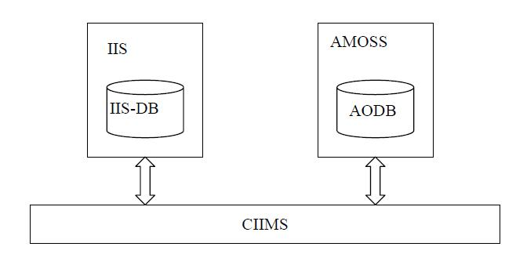
图x IIS系统架构
3、IIS系统关键技术方案
IIS系统所应用的关键技术如下:
1） RedHat JBoss Enterprise Middleware
JBoss 企业中间件（JBoss Enterprise Middleware）是一个企业级开源软件，适用于在面向服务架构（Service-Oriented Architecture）中构建、部署、集成、调配（orchestrate）和展示web应用及服务。Web平台即构建在Jboss容器上，其基于J2EE的应用架构也为适应民航业的大型应用提供了较高的稳定性和伸缩性支持。
2) 细粒度权限控制
系统采用了方法级别的权限控制，访问控制能到后端业务方法的层面，相比一般的界面GUI权限控制，具有粒度更细，配置更灵活，更安全的优点。
3) 后端push技术
系统采用后端push前端的技术，当IIS系统接收到CIIMS中间件平台的信息之后，能将信息主动推到前端，而前端不用手动刷新，实现了系统信息变化的实时性，也使用户体验得到提高。
4) Ajax
Ajax应用程序的优势在于：通过异步模式，提升了用户体验；优化了浏览器和服务器之间的传输，减少不必要的数据往返，减少了带宽占用；Ajax引擎在客户端运行，承担了一部分本来由服务器承担的工作，从而减少了大用户量下的服务器负载。
4、IIS系统主要功能
IIS系统的主要功能如下：
1）安全认证模块：系统提供安全验证功能使得未经授权的用户不能访问受限的信息，并且安全模块基于过滤器原理，对每一个系统业务请求都进行验证，以防止非法用户的访问，保护了信息的安全。
2）内容权限设置模块：系统具有灵活的内容控制机制，通过系统管理员的配置，可以对授权用户所能访问的内容，匿名用户所能访问的内容进行各种粒度的划分和限制。
3）查询过滤模块：系统通过设置关键数据项的组合查询条件，并配合Ajax技术，使得用户能迅速地获取业务所需的数据信息。
4）内容排序模块：系统提供通用的Sort排序器，能对查询结果按照字段的组合升序降序，使查询结果井然有序，更利于工作人员阅读。
5）与CIIMS接入模块：通过接口程序与CIIMS中间件平台进行连接，接收CIIMS传递过来的数据，也能主动请求CIIMS的数据。
5、IIS系统接口
系统通过唯一的接口程序与CIIMS进行联动，通过传输XML标准格式的数据达到数据的同步共享，接口程序能被动监听CIIMS的消息，感知业务数据的变化，也能主动向CIIMS发送数据请求。
二、IMG系统
1、IMG系统概述
集成信息网关（IMG）是机场信息集成系统的对外消息网关，为白云机场所有外部系统提供接口，这些系统包括但不限于：白云机场与空管（ATC)的接口、白云机场与南航（SOC）的接口等。集成信息网关（IMG）与机场运营数据库（AODB）的接口使用CIIMS中间件进行连接，系统的逻辑架构如下图所示：
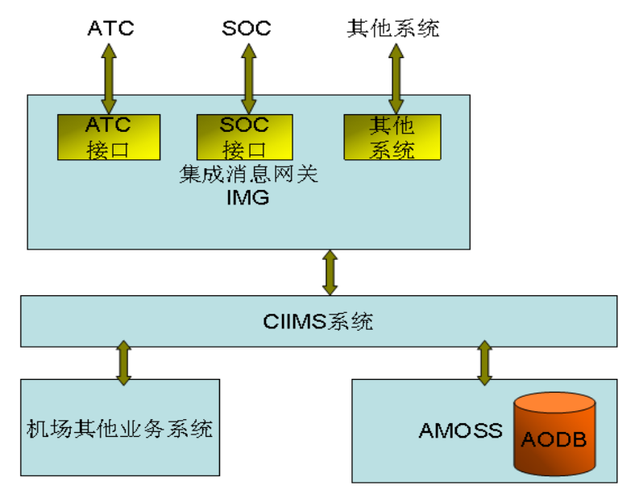
图x IMG系统架构图
2、IMG系统架构
系统的主要功能模块包括以下内容，各模块之间的逻辑关系如下图所示：
1）ATC接口模块
2）南航SOC接口模块
3）CIIMS接入模块
4）IMG消息报文处理模块
5）IMG用户管理模块
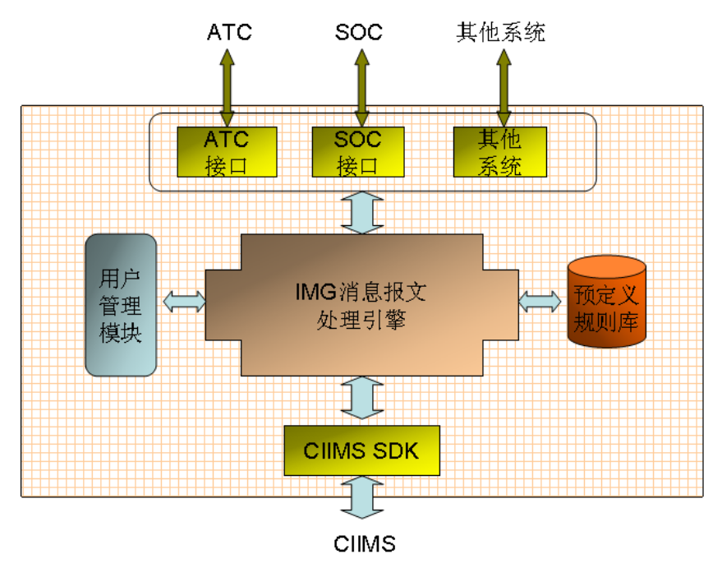
IMG系统的硬件架构如下：
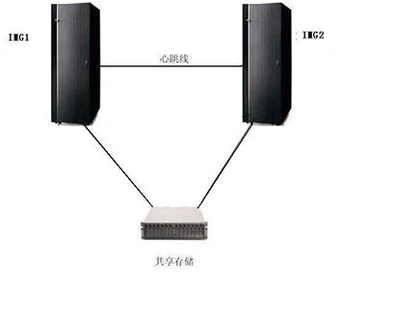
IMG1和IMG2为PC服务器，使用windows2003 server操作系统，用cluster做双机热备，共享磁盘阵列。
3、IMG系统关键技术方案
系统硬件平台为2台企业级高性能PC-SERVER，共享一个磁盘阵列。 软件平台为WINDOWS2003 企业级服务器。应用及数据库管理系统分别部署在2台PC-SERVER上，互为双机热备，热备群集管理软件采用WINDOWS 2003 企业版自带的群集管理软件。数据库文件部署在共享的磁盘阵列上，磁盘阵列采用raid0,1+5 方式进行冗余备份。
4、IMG系统主要功能
1）系统能够根据用户定义的规则对转发的消息进行预处理，其中用户可以根据消息报文的来源、消息类型、消息内容等制定需要对消息进行的处理动作
2）提供良好的管理报文管理和报文分析界面，让管理人员可以检查、编辑和控制接口中所传递的消息。
3）能对外部系统不同的消息格式进行必要的转换和规范化
4）通过预定义的消息格式定义文件对通过IMG转发的消息报文进行有效性验证
5）提供标准的消息交换规范和接口的实现，以方便将来接入的外部系统，提高系统的可扩充性
5、IMG系统接口
1）系统与ATC接口
这是在集成系统和AODB间的双向接口。交换的数据包括：
● 从ATC到AODB的日常运行计划
● 从AODB到ATC的通道登机门/停机位分配情况。
● 从ATC来的运作起降更新（ETA，设备改变）
● 从ATC来的飞机降落/起飞时间
● 从ATC来的气象信息
物理接口：ATC系统与集成信息网关的接口通过在局域以太网上的TCP/IP连接。这是通过单一的物理以太网连接完成的。
通讯协议：ATC系统和IMG通过TCP/IP socket连接来通讯。在这种设计中，IMG是客户端，ATC是服务器端。TCP/IP socket接口确保报文按正确次序被传送。
2）系统与SOC接口
这是在集成系统和中国南方航空公司SOC系统间的双向接口。交换的数据包括：
● 从SOC到AODB的日运营计划
● 从AODB到SOC的登机门/停机位分配情况
● 所有CZ航班的起降更新（从SOC来）
物理接口：SOC系统与集成信息网关的接口通过在局域以太网上的TCP/IP连接。这是通过单一的物理以太网连接完成的。
通信协议：SOC系统通过向IMG开放数据库表的方式来通讯。在这种设计中，IMG是客户端，SOC是服务器端。IMG的SOC接口模块通过轮询方式访问SOC数据库表，并把更新的数据打包成IMG消息报文的形式发送给IMG的消息报文处理引擎进行处理；同时将CIIMS发送给SOC的消息报文解析，更新SOC数据实现系统的双向通讯。
3）系统与CIIMS接口
系统通过CIIMS接口实现系统与CIIMS中间件的通讯，接入IMG系统的所有外部系统最终都必须通过本接口实现和机场业务系统的数据交换。
物理接口：ATC系统与集成信息网关的接口通过在局域以太网上的TCP/IP连接。这是通过单一的物理以太网连接完成的。
通讯协议：系统通过集成系统提供的CIIMS SDK开发包实现与CIIMS的连接，消息格式采用集成系统正在使用的标准消息报文格式。
三、AMS系统
1、AMS系统概述
AMS系统向外场管理中心、机务、油料、食品、货运、特种车辆、客舱清洁、搬运等机场地勤部门，提供统一、及时、准确的航班信息。向监管部门提供生产保障信息，并协调机坪各业务部门间的工作进度。同时提供增强的通讯功能，允许管理者和执行者进行清晰的交流。保证了机坪保障工作人员能为航班提供全面、安全、完善的保障服务。AMS系统在广州集成系统中所处位置如图红框所示：
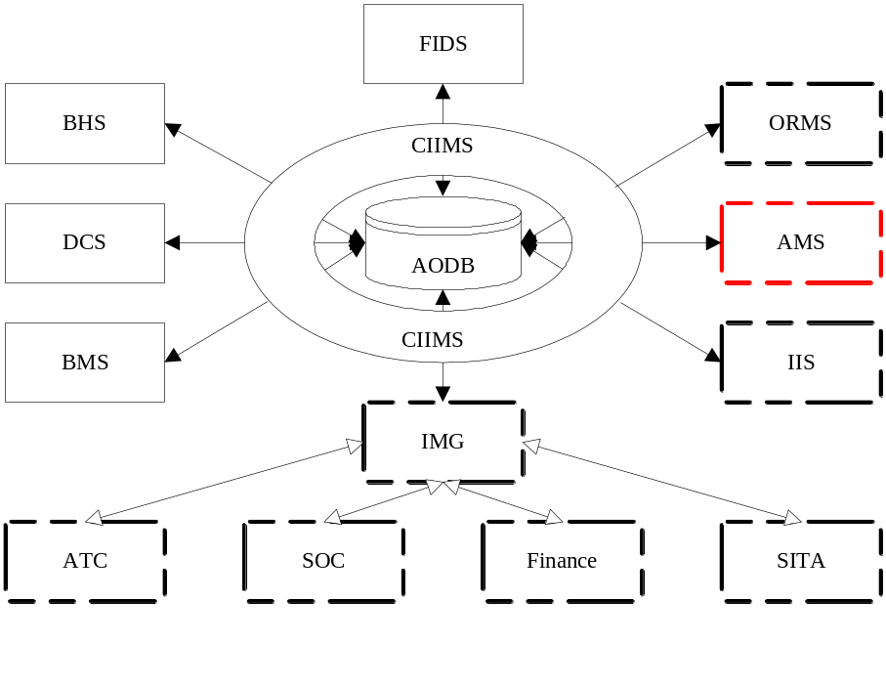
图x 广州集成系统结构图
2、AMS系统架构
系统架构是三层架构；前端应用基于胖客户端实现，主要提供用户界面逻辑(描述逻辑)的功能；应用服务层以软件组件形式部署所有的业务逻辑（包括数据访问逻辑），实现所有的用户服务；数据库层(基于RDBMS的AMSDB)部署数据逻辑；层次结构之间是松耦合。如图：
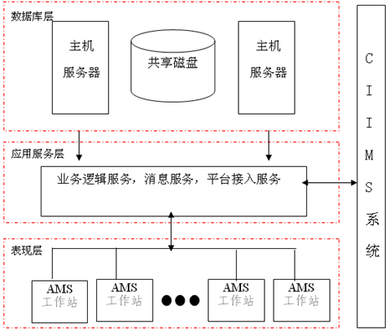
图x AMG系统架构图
1）前端应用(表现层)
前端应用(表现层)除提供基本用户界面逻辑外还提供查询定制工具、打印功能；前端应用(表现层)结合应用服务层提供了操作恢复的功能(除非所完成的操作具不可逆转性)、符合民航机场业务实际的完整的统计功能、监控系统运行状况功能、订阅/发布数据的功能、访问数据库记录错误日志和查询失败原因的功能。
2）应用服务层(中间件层)
应用服务层(中间件层)以软件组件形式封装所有的业务逻辑，包括系统业务流程调度服务、用户服务和数据存取控制逻辑)等，用户服务和数据存取逻辑两者逻辑上分离。系统业务流程调度服务是整个系统运行控制中心，提供业务流程调度服务；用户服务除提供专有的业务逻辑功能外，还提供操作恢复、统计、订阅/发布、监控业务运行状况等功能；数据存取控制逻辑提供数据访问及存储机制，并记录错误信息及原因分析；用户服务逻辑结合数据存取逻辑以及数据库层（AMSDB）的支持可提供用户输入数据校验功能。
3）数据库层(AMSDB)
数据库层(AMSDB) 集中存放AMS运营数据，AMS运营数据包括航班数据、生产数据及其历史数据、基础数据、接口数据等。
航班数据包含：航班计划数据、航班动态数据等。
生产数据包含：生产计划数据、生产动态数据、资源分配数据等。
基础数据包含：航空公司基础数据、机场基础数据、航班性质基础数据、资源基础数据、权限数据等。
接口数据包含：来自AODB的航班信息、资源信息等。
3、 AMS系统关键技术方案
1）JAVA RMI 远程方法调用
JAVA RMI是分布式对象软件包，它简化了在多台计算机上的JAVA应用之间的通信。它是计算机之间对象互相调用对方函数、启动对方进程的一种机制。使用这种机制，某一台计算机上的对象在调用另外一台计算机上的方法时，使用的程序语法规则和在本地机上对象间的方法调用的语法规则一样。
2）三层架构系统技术
三层架构由客户端层、应用服务层、数据层组成，各层次结构之间实现松耦合。客户端层主要提供用户界面逻辑(描述逻辑)的功能。应用服务层以软件组件形式部署所有的业务逻辑（包括数据访问逻辑），实现所有的用户服务。数据层基于RDBMS部署数据逻辑。
3）消息发布/订阅技术
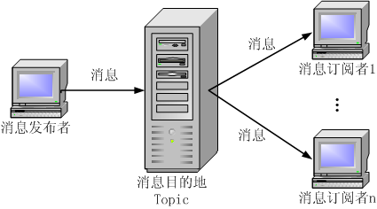
图x 消息发布、订阅示意图
利用消息中间件（MOM）提供的发布/订阅模型在分布式应用之间实现高效、可靠的消息多点异步接收。在发布/订阅模型中，一个消息发布者对应多个消息订阅者，支持多个客户端接收同一组消息。该模型中消息目的地由主题Topic来实现。主题是一个消息的序列，它管理了从发布者到订阅者的消息流；当发布者发送的消息到达Topic后，预订了该Topic的所有订阅者将得到接收该消息的通知。 Topic中的消息既可以是持久性的也可以是非持久性的。
4、AMS系统主要功能
1）航班信息处理，查看航班计划和动态，接收航班变更通告并可定制通告类型，可对航班信息进行过滤和排序。同时可查看来自其它子系统的信息，如机位、登机口等信息。
2）对站坪上航班保障各个环节进行监控，提供预警提示功能。
3）基础信息维护，包括通航机场、航空公司、各种站坪资源、飞机、人员等信息
4）实时消息沟通，站坪各部门之间可点对点发送定制或非定制消息。客户端支持新消息提示。
5）根据航班计划编制并发布站坪运营计划，分配站坪资源。
6）对站坪航班保障所使用的资源或服务的内容和情况进行采集并加工，为计费系统提供基本数据。
5、AMS系统接口
AMS系统通过连接到现有的CIIMS系统与其它子系统进行数据交换。AMS接口服务通过CIIMS系统提供的接入API进行编程，分为信息接收处理模块和信息发送处理模块，接收处理模块负责接收来自于其它子系统所提供的消息（CIIMS平台统一格式），并对消息进行解析，将解析的消息内容转换成AMS所能存储的内容格式，并通过AMS内部通讯转发给前端用户。反之亦然，发送处理模块负责组装AMS内部信息（其它子系统所需要的）成CIIMS平台统一信息格式内容，并负责发送到平台上。
主要涉及到信息内容有：
1)航班信息（计划，动态）
2)资源信息
3)航班保障信息
4)航班计费信息
四、ORMS系统
1、ORMS系统概述
运营资源管理系统（ORMS）能够实现对运营资源进行有效的管理和分配，是系统集成的重要组成部分之一。本系统主要具有运营资源分配、智能分配和模拟假设分析功能，为用户提供合理的运营资源分配方案，并能对各种假设条件下的资源分配方案评估其“分配成本”。通过消息发布/订阅机制实现多用户并发操作的数据同步。运营资源主要包括：机位、登机口、值机柜台、行李分拣转盘、行李提取转盘等。本系统提供机场代理、航空公司自营、地勤公司代理等多种地面服务运营模式。系统把机场范围内的资源按照所在位置（不同航站楼）、属性（国内、国际）、种类（停机位、值机柜台、登机口、到达口、行李分拣转盘、行李提取转盘、安检通道等）、所属单位（公用、机场、航空公司、地勤公司等）、类型（如值机柜台分普通、主任、超大行李、晚到旅客、无行李等）等特性进行归类，这些资源的特性确定和使用划分由业主进行统一的管理。航空公司、地勤公司等单位在业主划定的范围内为所辖航班进行资源分配。
2、ORMS系统架构
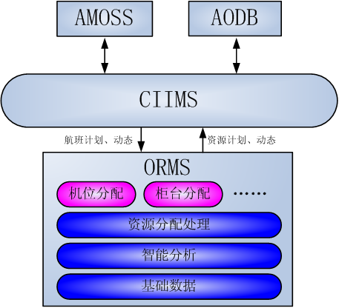
图x ORMS系统架构图
ORMS通过CIIMS从AMOSS获取航班季执行计划、日执行计划和航班动态数据。通过系统自动分配和人工手动分配方式，根据资源使用规则和约束条件，实现航班运营资源的预分配和动态实时调整。ORMS由“基础数据”模块、“智能分析”模块、“资源分配处理”模块、以及在“资源分配处理”模块上扩展出的 “机位分配”模块、“登机口分配”模块、“值机柜台分配”模块等组成。
3、ORMS系统关键技术方案
1）三层架构系统技术
三层架构由客户端层、应用服务层、数据层组成，各层次结构之间实现松耦合。客户端层主要提供用户界面逻辑(描述逻辑)的功能。应用服务层以软件组件形式部署所有的业务逻辑（包括数据访问逻辑），实现所有的用户服务。数据层基于RDBMS部署数据逻辑。
2）RMI 远程方法调用
RMI是分布式对象软件包，它简化了在多台计算机上的JAVA应用之间的通信。它是计算机之间对象互相调用对方函数、启动对方进程的一种机制。使用这种机制，某一台计算机上的对象在调用另外一台计算机上的方法时，使用的程序语法规则和在本地机上对象间的方法调用的语法规则一样。
3）消息发布/订阅技术
利用消息中间件（MOM）提供的发布/订阅模型在分布式应用之间实现高效、可靠的消息多点异步接收。在发布/订阅模型中，一个消息发布者对应多个消息订阅者，支持多个客户端接收同一组消息。该模型中消息目的地由主题Topic来实现。主题是一个消息的序列，它管理了从发布者到订阅者的消息流；当发布者发送的消息到达Topic后，预订了该Topic的所有订阅者将得到接收该消息的通知。 Topic中的消息既可以是持久性的也可以是非持久性的。
4、ORMS系统主要功能
1）基础数据模块：通过方便的用户操作界面维护“资源描述信息”、“资源关联信息”、“用户配置参数”、“资源分配规则”、“资源约束条件”，为资源智能分配提供依据。
● 资源描述信息：机位、登机口、值机柜台等资源的定义，如编码、国内国际属性等。
● 资源关联信息：描述资源之间的对应关系。如机位与登机口关联，值机柜台与行李分拣转盘关联。
● 用户配置参数：如根据航空公司、机型配置自动分配的值机柜台数等。
● 资源分配规则：资源分配优先级、航班资源分配协约、用户自定义规则等。
● 资源约束条件：描述航班与禁止使用的资源的关系。如机位－国内国际属性约束。
2）智能分析模块：实现运营资源的智能分配和模拟假设分析。根据航班计划和动态数据结合基础数据模块在充分考虑资源利用率和资源负载均衡的情况下，快速推荐出资源分配方案；对机场长期运营数据进行模拟与预测，分析航班数据、资源数据、资源分配规则变化对资源利用率、冲突率的影响，并输出“资源分配成本”计算结果，作为用户调整“资源分配规则”等基础数据的参考。
3）资源分配处理模块：结合智能分析模块对计划航班预分配资源及其关联资源，对动态航班分配资源及其关联资源，并以甘特图或平面图方式直观呈现。
4）机位分配模块：在资源分配处理模块的基础上扩展针对于机位分配管理的处理控制逻辑。
5）值机柜台分配模块：在资源分配处理模块的基础上扩展针对于值机柜台分配管理的处理控制逻辑。
6）其它运营资源分配模块：在资源分配处理模块的基础上扩展针对于其它运营资源分配管理的处理控制逻辑。
7）打印模块：将资源分配计划和动态数据以多种格式的报表和甘特图呈现，并提供打印功能。
5、ORMS系统接口
ORMS系统通过连接到现有的CIIMS系统与其它子系统进行数据交换。ORMS接口服务通过CIIMS系统提供的接入API进行编程，分为信息接收处理模块和信息发送处理模块，接收处理模块负责接收来自于其它子系统所提供的消息（CIIMS平台统一格式），并对消息进行解析，将解析的消息内容转换成ORMS所能存储的内容格式，并通过ORMS内部通讯转发给前端用户。反之亦然，发送处理模块负责组装ORMS内部信息（其它子系统所需要的）成CIIMS平台统一信息格式内容，并负责发送到平台上。主要涉及到信息内容有：航班信息（计划，动态）、运营资源分配信息（计划，动态）。

4.6.2 离港控制系统
根据广州白云国际机场东三、西三指廊及相关连接楼生产信息系统的建设定位，目前建成的离港系统也是符合国际化中枢机场的离港系统。该系统与国际接轨,具有很强的先进性、开放性和可扩展性。该系统提供统一、完整的国内国际一体化共用离港控制系统(DCS)平台，在同一个共用系统平台（CUTE-NT）上，支持多个后台离港主机运行和共享所有的前台离港工作站和外围设备，真正地达到机场离港系统完全的共用环境。同时通过行李再确认系统(BRS)完成行李和旅客的一致性检查和行李管理功能。通过提供先进完备的离港系统功能和软硬件设施，提高对旅客和中外航空公司的服务质量，最大限度地增加机场的经济效益,并为今后开展各项更先进的服务如常旅客计划、代码共享、电子机票、全球旅游分销系统（GDS）、电子商务等提供信息基础。
整个离港系统包括：
1、共用系统平台：CUTE共用平台系统，支持多主机离港系统的访问和连接，可实现对中国航信离港系统主机以及外航离港系统主机的访问和连接。
2、离港系统图形用户界面： PassengerHandler旅客离港信息处理系统。通过CUTE平台和PassengerHandler系统，可以实现对所有传统离港系统功能（值机、配载、登机控制、航班控制）的完全支持。
3、城市/远程值机平台： CUTE/Lite，基于CUTE/NT平台，可实现对城市值机、酒店值机或其它远程地点值机的支持。
4、移动值机：CUTE/Wireless，基于CUTE/NT平台，可实现对移动值机的支持。
5、自助值机亭：Airportconnect Kiosk，用于旅客自助值机，实现对电子客票的支持。
6、备份离港系统：BDCS,通过对离港系统主机数据的实时下载，实现对主机离港系统的备份。同时可作为离港系统与机场其他业务系统的接口和有关数据交换的桥梁。
7、本地登机系统:LBA,为机场和航空公司提供利用BDCS系统数据办理旅客登机手续的手段。
8、行李再确认系统：BagMessage行李消息传输系统与SITABagManager行李再确认系统的结合。
9、应用服务接口系统 AIS: 提供离港系统与第三方系统的DCS接口。
离港控制系统主要功能如下：
1、中转柜台
工作站采用共用平台CUTE/XP及安装了统一界面的PH旅客处理前端，中转柜台终端能够方面解决了国内外旅客中转流程问题，在同一终端上能够处理国内国外航班的值机业务，同时具有场内航班信息查询功能。
2、VIP柜台
实现值机所有功能，具有场内航班信息实时查询功能，使贵宾厅服务员无需到主楼柜台办理值机手续，提高贵宾厅服务质量和效率。
3、登机口柜台
登机口柜台继续使用本地登机系统（LBA）作为国内航班登机服务，同时满足外航使用PH或外航自己登机软件进行登机控制的需要。
本地登机系统Local Boarding(LBA)能够满足本地登机控制的各项功能、提供静态数据显示和旅客、航班信息统计；符合各级机场的用户要求；符合国际标准并结合国内实际情况，软件功能、硬件设备使用正常，运行稳定。
该产品在满足本地登机口基本业务功能的同时，可根据用户的不同需求，提供方便、快捷的显示查询功能，易于管理的控制功能以及全面而准确的数据统计功能。包括以下几个功能模块：
- 登机模块
完成旅客登机与旅客拉下、旅客查询、行李查询功能；
- 控制模块
提供用户管理及权限控制、静态数据维护和航班登机控制功能；
- 登机情况报表模块
提供当日所有航班的登机统计信息；
- 日志模块
查询、核对数据库中存储的操作日志，以及查看用户错误日志。
- 帮助模块
提供明晰的用户帮助信息。

4.6.3 航班信息显示系统
广州白云国际机场现有的航班信息显示系统在于2004年开始启用。该系统的软件是由Infologic所提供。对于广州白云国际机场航站楼东三、西三指廊及相关连接楼生产信息系统工程航班信息显示系统的建设，是在原有航班信息显示系统上的扩充和升级。
Infologic航显系统 (FIDS)采用多层分布式客户机/服务器处理结构，提供最大的系统吞吐能力和移植能力。每一个应用在其相应的位置起作用，担负相应的工作，并兼容多线程并发事件的处理。这种处理为信息的处理优化，允许每一个组件按照其最优的方式独立地对信息进行处理。FIDS服务器进行数据库的处理，客户端进行信息的发布。
因此在本次工程的扩展需求，只需在现有的系统设备上增加3台应用/设备服务和在相关的应用软件作相应的修改。服务器是采用目前国际上先进高配置Intel Xeon服务器；配合系统中所有服务器和各种智能显示设备，组成了负载合理、稳定可靠的多层结构体系，满足了航班信息处理对实时性和大容量的要求。新增的服务器设备将融入现有的服务器群，保持负载平衡的结构。当任何一台服务器发生故障时（包括新增的服务器），此服务器所带动的设备将会自动分配到其他正运行的服务器上，保持系统运行状态。
新增的服务器将带动新增的前端设备，包括等离子/TFT体平板显示器（PDP/TFT-LCD monitor）、发光二极管显示屏（LED board）和小键盘。这些前端设备主要分布在东三西三指廊的走廊、登机口、行李提取转盘等公众场所和出发、到达行李分拣等工作场所。
PDP/TFT-LCD显示器（PDP/TFT-LCD monitor）是在全球范围内推出的最新力作，使得人们多年以来对高清晰度数字平板电视的梦想成为现实。产品具有色泽艳丽、清晰稳定、外形美观、连接方便的优点，获得了全球显示行业的瞩目。在机场即将投入使用的显示器，将使人们体会到最新的高科技产品所带来的强大冲击。我司推荐采用的显示产品，在世界市场上都具有很高的占有率和用户认知度。
机场航班信息显示系统的投标由世界知名的Infologic作为软件供应商。凭借我们丰富的系统集成业绩、项目管理经验和几十年的产品制造经验和一直以来为广州机场提供优良的服务，相信我们一定会给用户提供又一完美之作。
Infologic所提供的航显系统解决方案成功地运行在新加坡、比利时、德国和中国等地的许多大型机场。
Infologic航显系统的设计基于开放、灵活、可升级、多接口的体系结构，这些特点和标准对于满足机场日益增长的更高集成能力和与其它管理系统的交互能力，显得极为重要。 Infologic航显系统应用软件是时代技术发展的反映，更加模块化、采用分布多层体系结构, 这种结构将充分发挥分布式客户/服务器模式的各种优点，以达到最高的处理性能和移植升级能力，多层体系结构优化了信息处理流程，使得每一应用以其最适合的方式独立地进行信息的处理，使得整个系统得到最大限度的并发处理能力,同时可以得到高可靠的高速处理能力。

Infologic航显系统采用与开放系统相兼容的、高可靠性的软硬件，高可靠性可以确保核心应用的进程以负载平衡方式运行，同时发生异常情况时，这些进程能够正确地切换到正常服务器上。
与开放系统标准兼容的软件意味着，没有使用特殊的操作系统、数据库、开发工具和通讯接口，这将有效提高系统的可靠性和可维护能力， Infologic航显系统将能适应机场不断发展的要求。
Infologic航显系统所采用的开放系统包括：
- Unix/Linux操作系统软件；
- Oracle 兼容的关系数据库系统
- 开发工具、控件和软件包：将使用Borland Delphi 开发工具。
- 灵活方便的应用软件
基于图形用户管理界面的Infologic 航显应用软件，为用户提供各种直观的、友好的、方便的各种日常操作和管理，如可以灵活观查各种显示设备上的所见即所得的显示效果。
信息显示的高度灵活性
Infologic 航班信息显示系统在PDP/TFT-LCD上提供与 HTML标准兼容的信息显示方式，能够方便地支持和集成与HTML标准相兼容的Java Applets、各种静态和动态画面和文字，以及声效等媒体信息。用户可以使用如 FrontPage、 DreamWeaver等开发工具创作新的显示页面。
与其它系统的接口
Infologic FIDS 支持TCP/IP通讯协议可靠地与其它系统，如机场中央信息系统、自动广播系统、呼叫中心系统(IVRS)等，进行信息的交互。我们在新加坡樟宜机场、北京首都国际机场、成都双流国际机场等机场都完成了自动广播系统与航显系统的接口。同时，我们也完成过允许用户通过电话查询航班信息功能的IVRS系统之间的接口。
Infologic FIDS也可以支持建立在SOAP(Simple Object Access Protocol)和 HTTP协议之上的 Web服务。SOAP 是在分布环境下使用XML和HTTP协议，用来交互信息的轻量级 (lightweight)标准通讯协议。本系统可以提供与机场WWW服务器的信息接口，这样互联网上的用户就能够方便的、及时的从机场网站上获得与航班相关的各种信息。
Infologic FIDS是安全的
所有的操作只能通过授权的用户(用户名/密码)才能进行，所有的操作都有相关的日志记录，同时对系统不同级别都有相应的防病毒措施进行保护。

4.6.4 公共广播系统
航站楼公共广播系统是机场航站楼专用的、具有专业品质和多种功能的多语种（普通话、英语等）实时自动广播系统。主要用于播送航班动态信息、机场服务信息，同时还可提供寻呼、通告、背景音乐、紧急广播等服务。
白云机场东三、西三指廊的公共广播是在一期公共广播系统的基础上增加共45个广播分区，15个内通广播插入点。
公共广播系统的中央广播控制系统设在航站楼主楼一层的T1-E弱电设备间，在航站楼主楼T1-E、各连楼弱电设备间均设有功率放大器组及其它相关设备，这些功率放大器组及其相关设备与中央广播控制系统之间的联接将主要采用多模光缆，构成全部航站楼公共广播系统。弱电设备间设有功率放大器组及其它相关控制检测设备，这些功率放大器组及其相关控制检测设备与扬声器等设备通过线缆连接，构成全部航站楼公共广播系统。
二期系统分别在东、西连接楼二层的EC-1I、WC-1H弱电设备间放置新增功放、噪音处理等设备，并向外连接各区扬声器及噪音探测器，主机房与弱电间之间通过光缆连接。
本次投标选用日本TOA公司的广播系统产品。
日本TOA是全球公共广播系统最知名品牌之一，其产品在国内外众多机场和大型项目上得到成功应用，如日本成田机场、长春龙嘉国际机场、重庆江北国际机场、大连周子水国际机场、济南遥墙国际机场、广州新白云国际机场（一期）、杭州萧山国际机场、沈阳桃仙国际机场及北京“鸟巢”等诸多奥运场馆。
TOA在中国设立了TOA中国公司，在广州设有技术服务中心，可为白云机场项目提供全面的技术支持与完善的售后服务。

4.6.5 内部通信电话系统
内部通信系统主要提供航站楼内各业务部门内部通话联络、相互通信、指挥调度等用途。还建立与广播系统的直接接口，通过内调通信终端机对相应的广播分区进行本地广播；同时和集成系统接口，在登机口（候机厅）的内调终端机上，可以控制登机控制信号发布到广播系统和航显系统进行登机自动广播和登机显示通知。系统还应提供丰富的接口，可以与公网系统、无线集群调度系统、寻呼系统连接进行各种需要的通信。
系统应充分保证生产运营一线内部调度信息联络顺畅、通信迅捷、调度有序，从而提高工作效率，提高机场服务水平。
本系统是根据最新技术开发出的先进的交换机，可提供质量极佳的声音，并配有各种操作台、用户终端、工业终端及子终端。为提高可靠性采用了星型网络。主要由内调程控交换机、主操作终端机、用户操作终端机（包括：台式用户终端机（直通键、鹅颈麦克风、显示屏）、壁挂式用户终端机、噪声补偿型用户终端机等）、普通用户电话机及其各种专用通信接口和相关软硬件设备组成。
斯坦特芬是世界内部通信的先导，在内部通信领域积累了50多年的经验，内部通信产品已经相当成熟。采用最新技术生产的数字交换机，通话迅速敏捷，话音清晰不失真，运行稳定可靠。具有适合不同环境多种通信终端，能满足相互联络和指挥调度的需要。系统还可以提供丰富的接口，可以与广播系统、公网系统、集群系统、寻呼系统、录音系统、话音设备、音频节目设备等连接进行各种需要的通信。
系统所有的音频信号都采用了一种改进后的∑-△调制，从而得到极好的音质。音频频宽为200Hz－15000Hz，保证了系统发出的声音清晰，不产生误解。
显示终端和用户电路有一对用户线路数据调制解调器，通过显示终端的显示窗口显示客户所需要的内容。
特别为本系统开发了2种ASIC，分别是MBI（主总线接口）和SBI（从属总线接口）。它们为总线式的时隙交换机提供了这种特殊的结构。这种结构有很多益处。首先，它是一种无阻塞交换结构，系统中所有的终端都可以以不同的主叫－被叫对同时对话。另外，普通呼叫的建立时间在85毫秒至150毫秒之间，从而形成了“一触即通”的特性。除此之外，由于每个用户电路都使用了先进的信号处理技术，这种结构的交换机可以同时将4个不同来源的音频信号传送到一个用户信道上。最后，由于使用了MBI和SBI，交换机采用了模块式结构。当容量增加时，只须增加一些有关的用户板，而通用的模块则可以不变。
系统的管理软件和系统一起提供。其开发采用面向对象的编程技术，提供了以Windows为基础的UGI。使用计算机编程很容易，因此随时都可以根据客户需求设置系统。软件也有一个故障汇报功能，可以检测出电路板和终端级的任何故障。对系统的远距离诊断和遥控可以Internet登录实现。
系统中的存储话音回放板使用了独特的信号处理技术。配套的数字音频处理技术又使得系统可以提供一种智能的，高质量的数字音频服务。它可以被用来支持话音信箱，实现系统内留言系统，同时提供在线话音提示以帮助如何使用系统，播放紧急疏散指示等。
本方案主要应用于广州新白云国际机场东、西三指廊扩建工程内部通信电话系统扩建项目，在一期原有的内部通信电话系统基础上进行扩容，将内部通信电话系统覆盖到新建的东、西三指廊。

4.6.6 有线电视系统
有线电视系统是为航站楼区域内提供有线电视播出服务。航站楼有线电视系统为860MHz 的宽带HFC 传输网络，整个工程分为光传输和电缆传输两大部分，其中电缆部分为双向网络，光传输部分采用星形拓扑结构，预留双向升级接口，日后可以方便地升级为双向传输而无需对原有正向传输进行调整。本次扩建是在原有网络结构的基础上对东西三指廊及相关连接楼区域进行扩容。
有线电视系统设计原则为先进性、可靠性、实时性、开放性、扩充性、安全性
(1)技术先进：系统采用既可靠成熟，又能反映当今世界本行业的先进水平的概念、技术、方法和设备，符合当今世界发展潮流。系统整体技术性能达到目前机场显示系统的先进水平，并能在一定时期内保持其先进性，可以满足二十一世纪的航班信息显示的需要；
(2)可靠性高：系统在软件开发、网络结构、设备选型、技术服务等方面拥有先进的技术经验，能保证系统持续无故障运行，有效的保证航站楼电视节目和航班信息正确、及时的显示：
- 有线电视系统能每天24小时正常运行，每年运行365天，所有零部件具有高度的可靠性和优良的性能；
- 所提供的设备MTBF大于10000小时；
(3)实时性高：整个系统功能可以充分考虑机场生产运营管理和旅客信息服务的需要，所发布的各种航班信息保证及时、准确、完整，同时显示格式和方式清晰、美观。在系统响应时间方面：
(4)遵循开放性系统设计标准：整个系统，包括所有软件和硬件的选取都遵循开放的系统规范，符合业界相应的国际标准和协议；
(5)扩充性强：本系统航班信息播放软件采用模块化的设计，使得系统可扩展、易升级，可以满足不断增长的信息显示的需求；
(6)安全性强：系统具有高度的安全性和保密性，通过对系统分级保护、数据存储权限的控制等手段，能有效防止各种形式的非法侵入。采用的安全措施包括病毒探测、密码管理等，用户在对系统进行数据操作时都必须进行注册。整个系统支持C2级安全标准。

6.6.7 时钟系统
广州新白云国际机场是我国的门户，也是地位最重要、运输特别繁忙的大型国际枢纽航空港，时钟系统为满足国际枢纽机场运行而设计和建设，即建成为大型国际枢纽机场的时钟系统。该系统主要通过前端多种子时钟设备为旅客实时、准确的发布时钟信息，以便为为进/出港旅客及机场工作人员提供准确的时间服务，避免因显示时间的差异造成不必要的误时矛盾与纠纷；同时也为航站楼整个IT/弱电子系统以及其他电子设备提供标准的时间源，以便协调航站楼内各部门间的统一工作。
该系统应能够为广州新白云机场高效、优质的旅客服务提供自动化手段，保证机场正常的生产运营秩序，提高对旅客和中外航空公司的服务质量和机场形象。
用于广州新白云国际机场扩建工程航站楼的时钟系统必须准确、安全、可靠。在总结时钟系统供应商及国内外同行多年来生产时钟系统经验的基础上，采用系统的设计思想，应用当今世界上先进的通信及计算机技术，采用分布式结构，设计出具有集散控制、中心监控、热备份、自动切换保护、高精确性、高可靠性的成熟可靠、技术先进、质量上乘的大区域时钟时钟系统。本技术建议书中的所有设备（控制管理终端除外）均为时钟系统供应商自行研制，充分考虑了广州新白云国际机场的复杂的环境条件，在软、硬件的设计上遵循了先进性与可靠性并重的原则，子钟的外观设计上与现场装修风格相互协调，达到功能与观感的完美结合。
时钟系统是保证机场安全稳定正点运行的重要组成部份之一，时钟系统是按照广州新白云国际机场作为国际枢纽机场的要求而设计的。时钟系统主要通过前端多种子时钟设备为旅客实时、准确的发布时间信息，以及为进/出港旅客及机场工作人员提供准确的时间服务，避免因显示时间的差异造成不必要的误机矛盾与纠纷；同时也为机场的信息系统及其电子设备提供标准校时信号，以便统一机场各弱电系统的时间基准，从而保证航站楼内各部门始终保持协调、有序、安全、统一的运转，保证机场正常的生产运营秩序。为广州新白云国际机场高效、优质、人性化的服务创造条件，提高机场的服务质量和档次，树立国际化现代机场的完美形象。
广州新白云国际机场扩建工程的时钟系统由控制中心母钟 (既有设备)、东和西连接楼中继器（热备份）、及各区域内的子钟构成，系统按照分布式三级星型结构方式设置。其他主要设备还包括既有母钟接口扩展、连接既有母钟和中继器的光电转换器、系统控制管理服务器等。
中心母钟接收来自GPS的标准时间信号，通过传输通道将标准时间信号传输给东、西连接楼的中继器，由中继器按标准时间信号指挥所辖的子钟统一显示标准时间，为各公共区和办公区的运行管理及工作人员提供统一标准时间信息和定时信号，为广大进出港乘客提供统一的标准时间，同时通过计算机网络系统，通过RS485/22通讯系统为协调机场航站楼各业务流程和各生产运行部门的工作提供统一标准的时间基础，同步各计算机系统和电子设备的工作，使整个机场（或网内）其他通信系统时间始终保持与时钟系统时间同步，从而实现机场全区域统一的时间标准。
中心母钟与东、西连接楼的中继器器通过多膜光纤连接，采用点对点传输连接，连接前端各子时钟设备。
到目前为止，时钟系统供应商自主开发生产的大区域时钟系统已被成功应用于首都机场T3航站楼、08奥运主体育场－鸟巢、京津高速铁路客运专线以及成都双流国际机场、宁波栎社机场、沈阳桃仙国际机场、深圳宝安国际机场、大连周水子国际机场、首都国际机场一号航站楼改建工程、重庆江北机场改扩建工程、昆明火车站改扩建工程、海南海口美兰机场、长春龙嘉国际机场、青岛流亭国际机场、西宁曹家堡机场、西藏林芝机场、非洲科摩罗机场、哈尔滨太平国际机场等等。
在上述工程中，时钟系统供应商积累了丰富的系统设计、设备生产制造、安装督导、技术培训、售后服务及工程管理等诸方面的经验，完全能够满足工程用户的要求。

